**Цель**: Расширять представления детей о государственных праздниках, воспитывать уважение к государственной символике, к своей стране, познакомить детей с народами России, рассказать об их культуре и обычаях, воспитание патриотов России.

Закрепить знания детей о культуре и традициях народов Дагестана.

Воспитывать чувства любви к родному краю.

Развивать эмоционально ценностные отношения, чувство гордости и отзывчивости.

**Ведущий:**

Мы день единства отмечаем,

России праздник молодой,

И всем и каждому желаем,

Стране быть верным всей душой!

Сильна великая держава,

Сынами, дочерьми своими.

России не померкнет слава,

Пока мы вместе мы едины.

Ребята 4 ноября, совсем скоро, вся наша страна отмечает "День народного единства". И сегодня мы с вами узнаем, что это за праздник.

Во все времена люди любили свою родину, дружили, помогали друг другу, объединялись, когда родине грозила беда, и вместе защищали её от врагов. Во имя родной страны совершались подвиги, слагали о ней песни, пословицы и стихи. И сегодня наши ребята расскажут, что же мы называем Родиной?

**Ребёнок 1:**

Что мы Родиной зовём?

Край, в котором мы растём,

И берёзки, вдоль которых

рядом с мамой мы идём.

**Ребёнок 2:**

Что мы Родиной зовём?

поле с тонким колоском,

Наши праздники и песни,

Тёплый вечер за окном.

**Ребёнок 3:**

Что мы Родиной зовём?

Всё, что в сердце бережём,

и под небом синим - синим,

Флаг России над Кремлём.

**Ребёнок 4:**

*«Родина» З. Александрова.*

Если скажут слово «родина»,

Сразу в памяти встаёт

Старый дом, в саду смородина,

Толстый тополь у ворот.

У реки берёзка – скромница,

И ромашковый бугор…

А другим, наверно, вспомнится

Свой родной и милый дом.

В лужах первые кораблики,

Где недавно был каток,

И большой соседней фабрики

Громкий радостный гудок.

Или степь, от маков красная,

Золотая целина…

Родина бывает разная,

Но у всех она одна!

Холмы, перелески,

Луга и поля –

Родная, зеленая

Наша земля.

Земля, где я сделал

Свой первый шажок,

Где вышел когда-то

К развилке дорог.

И понял, что это

Раздолье полей-

Частица великой

Отчизны моей.

**Ведущий**: Давайте с вами подберём красивые и нежные слова к слову родина. Какая она?

Словесная игра «**Подбери слово**»

Про Россию мы знаем очень много песен, но нам нравится одна. Давайте мы её послушаем, и вы можете подпевать.

Слушание песни **"У моей России"**(слушание сопровождается показом слайдов)

C:\Users\Sadik\Desktop\IMG-20201016-WA0098.jpg

Ребята, а вы знаете, какие есть символы России? Правильно, это флаг и герб нашей страны! А кто знает стихотворение о флаге и гербе России?

**Ребёнок 5:**

Белый цвет-берёзка,

Синий - неба цвет,

Красная полоска-

Солнечный рассвет.

**Ребёнок 6:**

У России величавой,

на гербе орёл двуглавый.

Чтоб на запад и восток

Он смотреть бы сразу мог.

Сильный, мудрый он и гордый

Он России дух свободный.

А давайте мы поиграем с флажками и проверим вашу память и внимательность. Когда я подниму вверх белый флажок, вы прыгаете на месте на двух ногах, когда я подниму синий флажок, шагаете на месте, а когда подниму красный, руки поднимаете вверх и кричите «ура!»

**Проводится** **игра – разминка с флажками:**

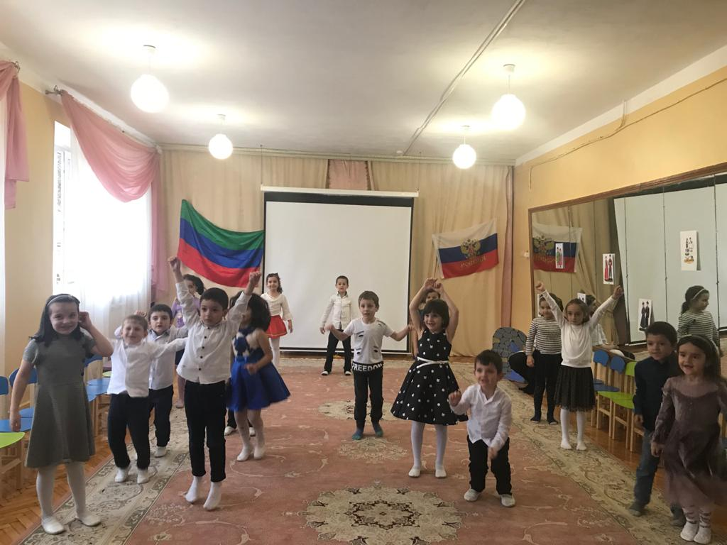

Ребята, а вы знаете, что государство имеет не только герб и флаг, но главную музыку страны? А кто знает, как она называется? Правильно гимн.

Дети стоя слушают "**Гимн Российской Федерации"**

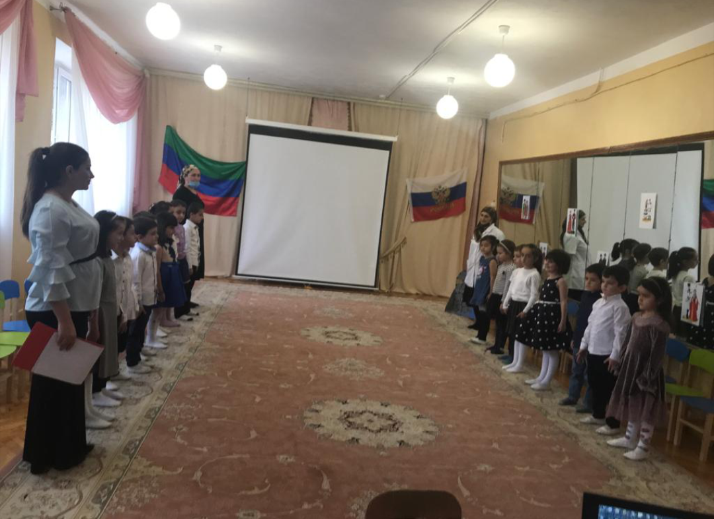

А сейчас, мы с вами отправимся в историческое путешествие в прошлое нашей России. Раньше она называлась великим словом Русь. Но, не сразу Россия стала сильным, могущественным государством. Были в России трудные и тяжелые времена. Польские враги хотели завоевать нашу Родину. Но среди русского народа нашлись два мудрых и смелых человека. Они подняли и возглавили войска для победы над врагом. Один из них был из простого народа, его звали Кузьма Минин, другой князь Дмитрий Пожарский. Обратились они ко всему русскому народу с призывом: «Друзья, братья! Русь святая погибает. Поможем Родине святой!» И собрался народ государства Российского из 25 городов в Москве. Большим войском пошли они на врага, впереди войска несли икону «Казанской Божьей Матери». После долгих, кровопролитных боев победил русский народ лютого, польского врага. Теперь вся наша страна празднует «День Народного Единства». В Москве в честь победы над врагом, за героизм, мужество и отвагу на Красной площади установлен памятник, сделана надпись «Гражданину Кузьме Минину и князю Дмитрию Пожарскому. Благодарная Россия». Также построен храм «Казанской Божьей Матери».

**(Рассказ сопровождается показом слайдов)**

Россия не сразу стала сильным государством, могущество страны постепенно взрастало. В суровых испытаниях и битвах закалялась воля и крепло единство народа. Дети, а как вы думаете, что значит единство? Правильно, это значит все вместе!

**Ведущий:**

Живут в России разные народы с давних пор.

Одним - тайга по нраву,

Другим - степной простор,

У каждого народа язык свой и наряд.

Один - черкеску носит,

Другой надел халат.

Один - рыбак с рожденья,

Другой - оленевод,

Один - кумыс готовит,

Другой - готовит мёд.

одним - милее осень,

Другим - милей зима.

А родина Россия

У нас у всех одна.

Стихотворение сопровождается показом слайдов.

Да, ребята, у каждого народа свои традиции, обычаи, национальные блюда, одежда, и, конечно же, свои национальные игры. И сегодня мы с вами поиграем в Дагестанскую народную игру, которая называется «подними платок»

**А сейчас Мамашев Усман прочитает нам стихотворение на аварском языке «Моя Родина»**

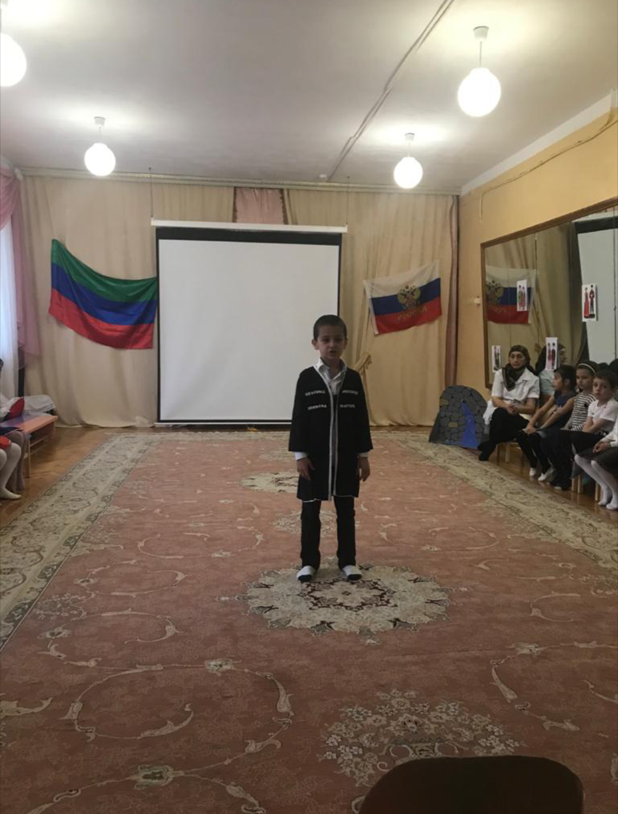

В Дагестане есть не только свои языки, но и обычаи и обряды.

И теперь наши девочки покажут вам один из обрядов Дагестана «Слушание колыбельной песни у люльки»:

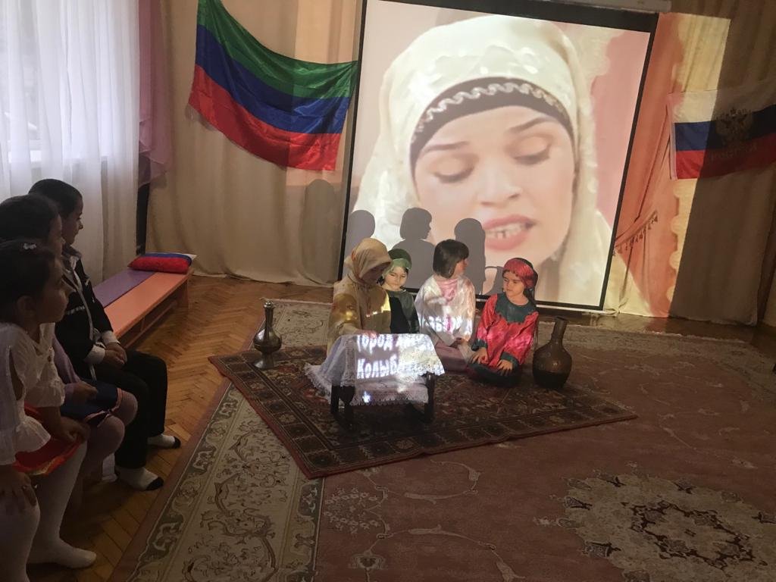

*(Слушание и показ колыбельной песни*

*на аварском языке)*

В старину горянки ходили за водой к роднику.

Воду брали в красивых кувшинах.

Поход к роднику нам продемонстрирует Загирова Калимат и Абдулаева Хасима:

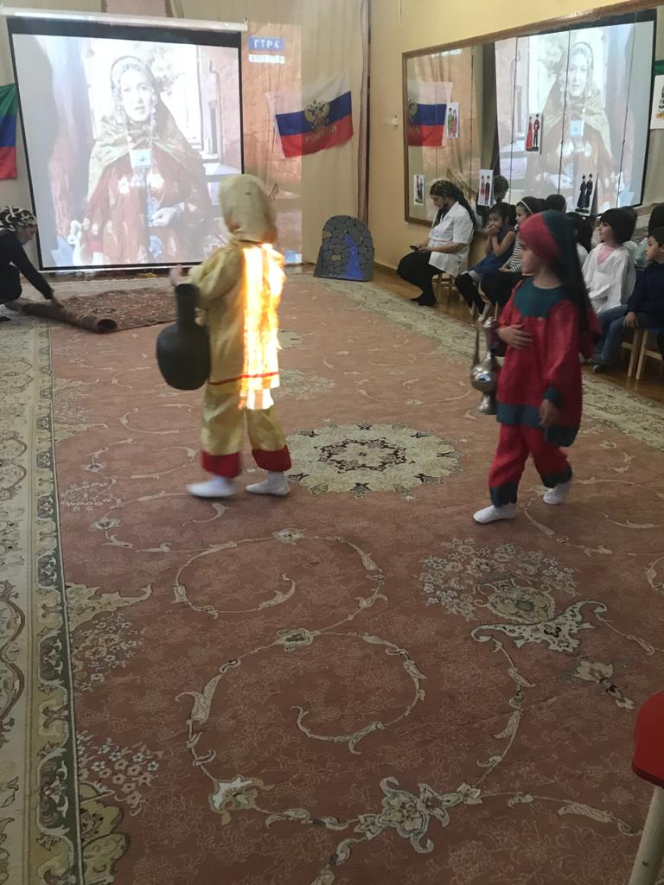

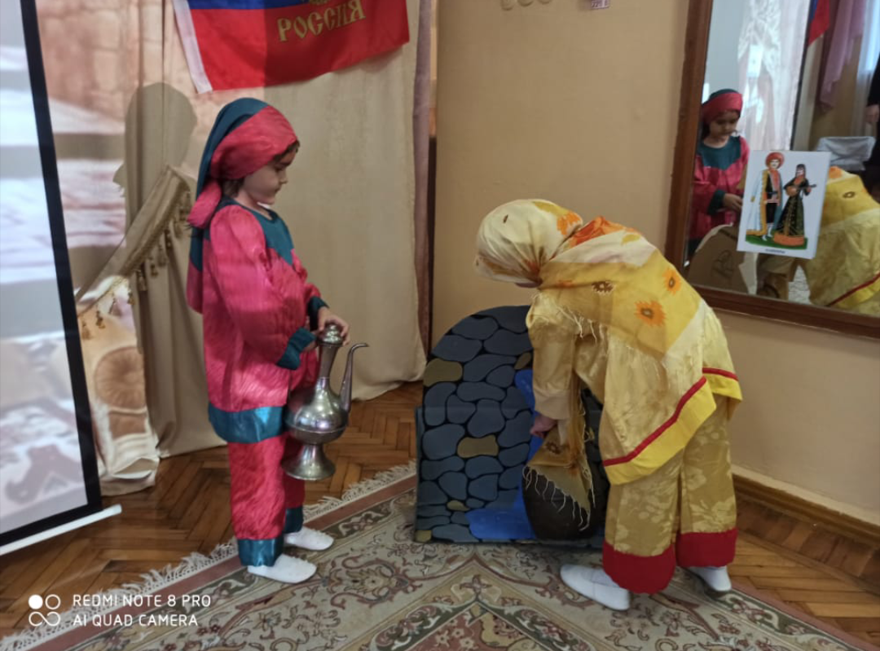

***А теперь давайте поиграем в Дагестанскую народную игру:***

***«Подними платок»***

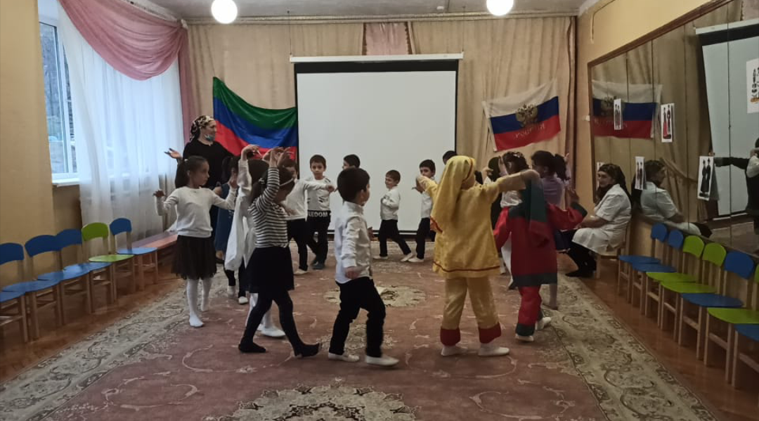

Ребята, мы не должны забывать, что Россия только тогда сильна, когда она едина.

Россия многонациональная страна в ней живут русские, татары, башкиры, марийцы, мордовцы, буряты и т. д. Россия единая, могучая, бескрайняя, гостеприимная – протягивает руку дружбы и раскрывает свои объятия всем народам, кто пожелает жить на земле мирно и счастливо.

Мы живём в России, в самой большой стране на Земле. Когда на одном конце дети просыпаются, то на другом ложатся спать, когда в одном месте нашей страны цветут деревья, то в другом может идти снег. Чтобы пересечь нашу страну надо целую неделю ехать на поезде или целый день лететь на самолёте.

**Ребёнок 7:**

В День единства будем рядом,

Будем вместе навсегда,

Все народности России

В дальних селах, городах

**Ребёнок 8:**

Вместе жить, работать, строить,

Сеять хлеб, растить детей,

Созидать, любить и спорить,

Охранять покой людей.

**Ребёнок 9:**

Предков чтить, дела их помнить,

Войн, конфликтов избегать,

Чтобы счастьем жизнь наполнить,

Чтоб под мирным небом спать.

**Ведущий:**

Я хочу, чтоб все смеялись,

Чтоб мечты всегда сбывались,

Чтобы детям снились

Радостные сны.

Чтобы утро добрым было,

Чтобы мама не грустила,

Чтобы в мире не было войны!

В конце развлечения дети танцуют с флашками под песню **«Мы дети твои, Россия»**

C:\Users\Sadik\Desktop\IMG-20201016-WA0094.jpg

*Танец с флашками «Мы дети твои Россия»*

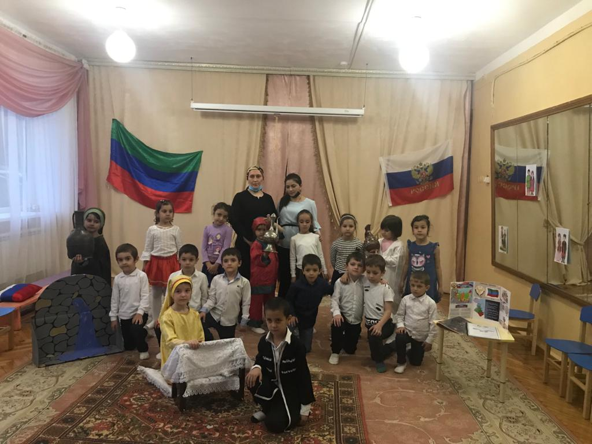

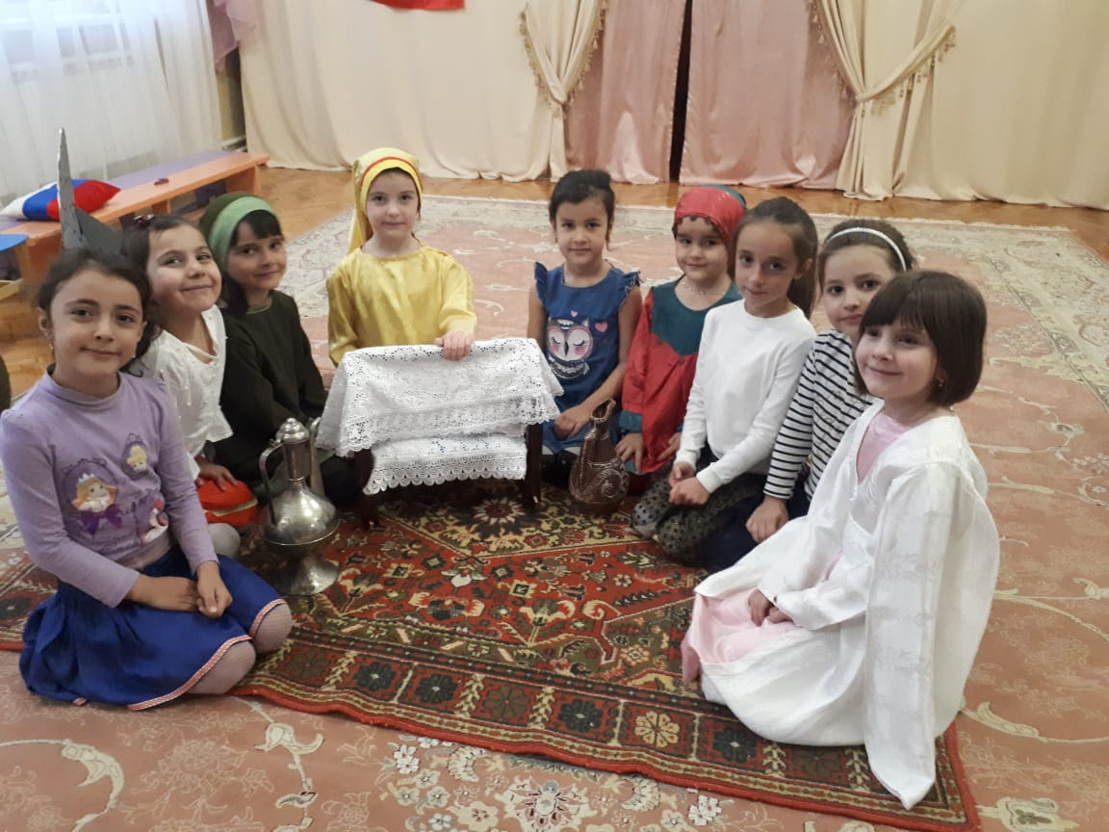

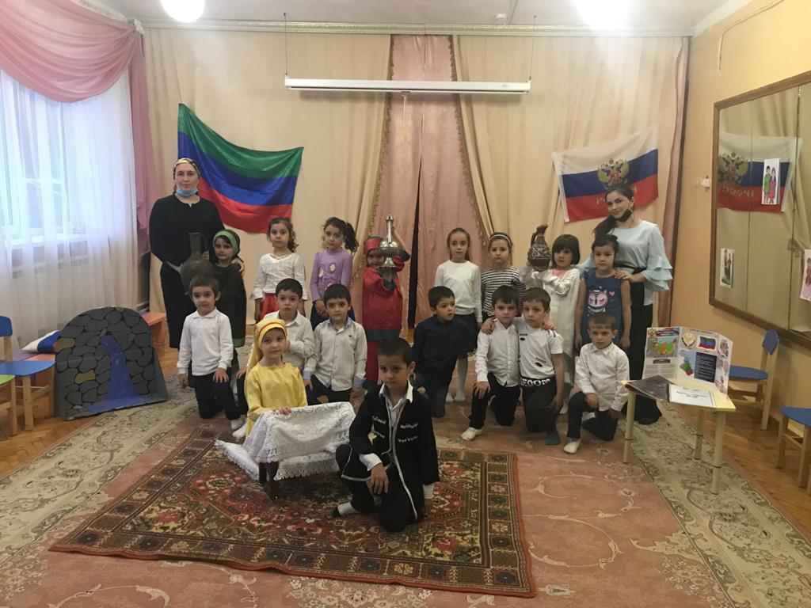

**Развлечение**

(в подготовительной группе)

**«В единстве наша сила»**

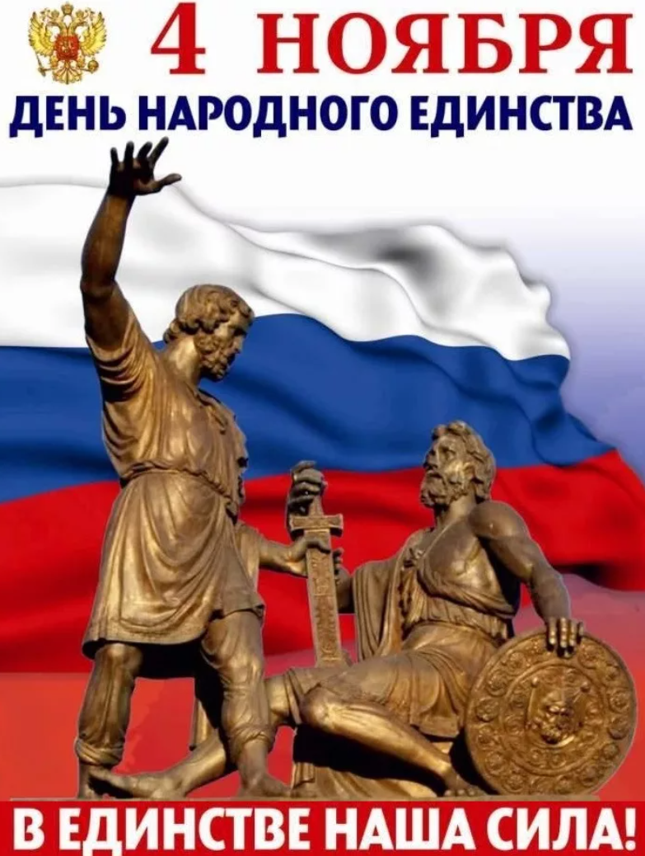

Провела воспитатель:

Сайдулаева К.А.

6 ноябрь, 2020г.